INVENTIR...

INVERTIR modo nerd

invertir espacio en chatarra

de que trata
recolectar cosas metalicas darles un espacio para guardarlas por un tiempo y cuando hallan muchas venderlas

notas
- aKa en medellin es posible esta invercion
- es bueno recolectar mucha chatarra variada en material , metales , peso
- preferiblemente pesadas por que pagan por kilo
- en algunos barrios pasan recolectores , no es nesario ir direcatmante al centro de recolecion
- pagan muy poco por eso es muy bueno tener espacio cificiente , recolectar mucho y escojer cosas que no puedan tener un uso a futuro
- esperar y almacenar
- el metal al desnudo es mas llamativo para los recolectores
- negociar con varios recolectores

un video un poco de "humor" y de contexto
https://www.youtube.com/watch?v=QWQNvgznz-s

algunas fotos de recolectas

la chatarra se fue en la "jaula"
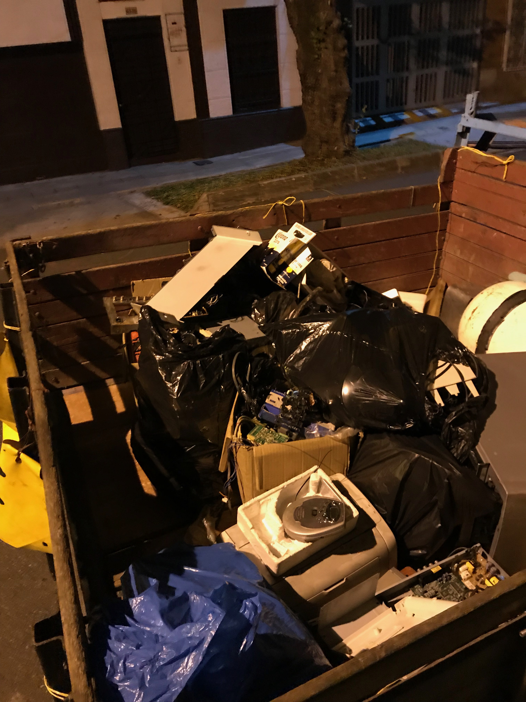

buscando precio (peso 19 kg metal desnudo)
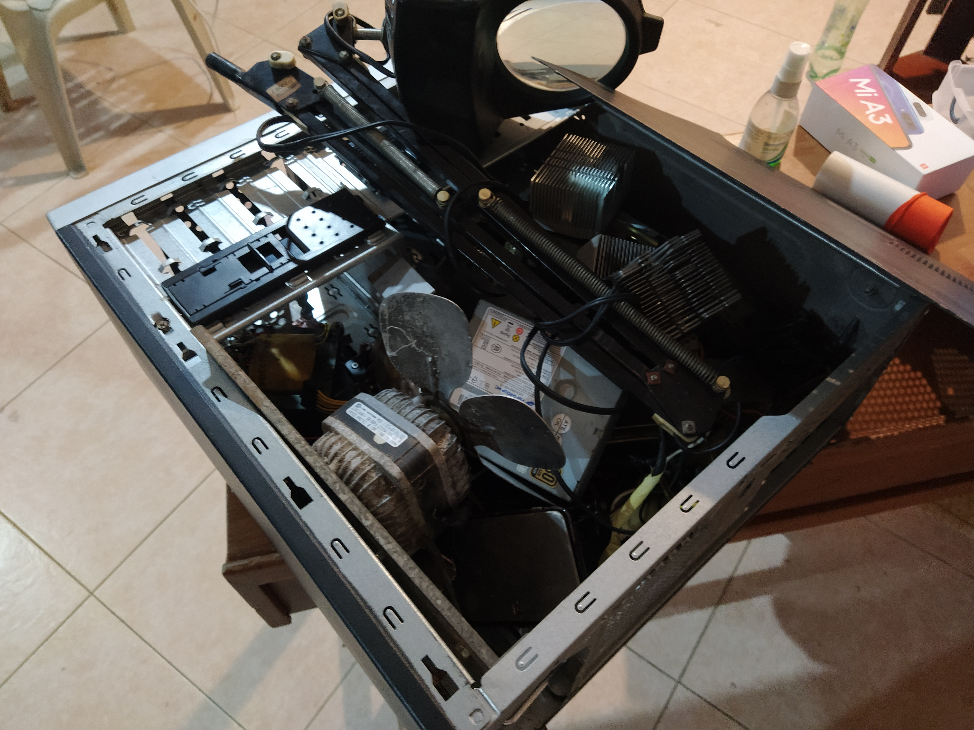
se vendio por 10200 ,17 kg de los 19kg

